«Жизнеутверждающий шедевр Бермана»
(Интегрированный урок литературы и английского языка
по рассказу О.Генри «Последний лист»)
Цель урока: показать мастерство О. Генри в изображении мира человеческих чувств, формировать умение работать с текстом, решать проблему
Задачи урока
1) знакомство с творчеством О. Генри на примере новеллы «Последний лист», осмысление понятия «шедевр»; развивать навыки монологической речи; умение анализировать, обобщать, делать выводы; развивать воображение, творческие способности у учащихся;
2) развивать интерес к чтению, навыки монологической речи; умение анализировать, обобщать, делать выводы; развивать воображение, творческие способности у учащихся;
3) развивать навыки устной речи на английском языке на основе прочитанного текста;
4) развивать навыки аудирования с пониманием текста на слух;
5) развивать навыки чтения с полным пониманием содержания текста;
6) воспитывать нравственные качества, умение сотрудничать, работая в группе.
7) воспитывать у учащихся чувства любви к стране изучаемого языка и литературе.
Тип урока: интегрированный урок в 10 классе.
Оборудование: проектор, компьютер, планшеты, раздаточный материал.
Методические приемы: рассказ учителя, комментированное чтение, аналитическая беседа.

Xод урока.
Все радости жизни в творчестве.
Творить – значит убивать смерть.
Р.Роллан
All pleasure of life in creativity.
To create — means to kill death.
R. Rollan

1.Слово учителя (презентация, слайд 1)
Учитель литературы: Здравствуйте.
Учитель англ. языка: Good morning. Glad to see you. Sit down, please.
Учитель литературы: Айвазовский, Врубель, Брюллов, Леонардо да Винчи, Шишкин, Клод Моне, Венецианов, Рафаэль – это художники разных времён, но их всех, как истинных мастеров, объединяет вечное горение, вечная любовь к искусству.
Сегодня мы прикоснёмся к этому загадочному, волшебному миру и постараемся ответить на вопросы: что такое истинный шедевр и может ли шедевр спасти жизнь человеку? А поможет нам в этом рассказ американского писателя О.Генри «Последний лист».
(презентация, слайд 2)
Уильям Сидни Портер – настоящее имя писателя. Его биография невероятно интересна. Рано лишился матери. Он грезил литературой, но вынужден был работать в аптеке своего дяди, потом по состоянию здоровья переехал на ранчо сына знакомого доктора. В техасском городе Остин попробовал себя в роли бухгалтера, чертежника, кассира и счетовода в банке. Этот романтик верил в счастье, но рано потерял возлюбленную. Его гениальные произведения родились в тюрьме. Представляю, как часто Портеру хотелось сдаться на милость судьбы…
2. Speaking
Mr. Porter: Hello.
Students ask questions to Mr.Porter:
1. Why were you put into prison? (презентация, слайд 3)
2. When and why did you begin to write? And what was the first story?
3. Why did you sign it as O’Henry? (презентация, слайд 4)
4. What are your stories about? (презентация, слайд 5)
5. Is there a story you like best of all? (презентация, слайд 6)

3. Эпиграф
- Как вы понимаете слова Р.Роллана?
4. Аналитическая беседа по рассказу.
- Кто главные герои рассказа? С чего начинается повествование? (Две молодые художницы, Сью и Джонси, открыли студию наверху трёхэтажного дома. Это было в мае, а в ноябре одна из девушек заболела пневмонией).
- « В ноябре неприветливый чудак…» Зачитать
Для чего О.Генри одушевляет Пневмонию? (Возможно, чтобы показать, как сильна была эта болезнь, что развивается она по своим законам)
- Что, по мнению доктора, могло погубить Джонси, помимо её болезни?
5. Listening. ( приложение 1)
It seems to me it will be interesting to hear the dialogue between Sue and the doctor. Please, take the orange sheets of paper, sign and look through the sentences. Listen and mark each statement as True, False, Not Stated.
1. The doctor thinks that Sue has one chance in ten to recover.
2. Sue has made up her mind that she's not going to get well.
3. Sue wanted to paint a masterpiece one day.
4. She falls in love and doesn’t want to die.
5. The doctor can only provide her medicine and that is effective as 50 percent, the next situation is in her mind.
6. If Sue thought about future, the doctor could promise one-in-five chance for her.

Now exchange your works and use QR code to check it. Mark “plus” or “minus”.

- Что сделала Сью для своей подруги? «Подумай обо мне, - говорит она, - раз не хочешь думать о себе! Что будет со мной?»
( О.Генри говорит, что каждый наш поступок связан с жизнью других людей. Сью работала ради подруги, ухаживала за ней, даже лгала ради её выздоровления. Ей тоже было страшно оставаться в одиночестве, и она внушала Джонси, думавшей только о своей болезни, о скорой смерти, то та очень нужна ей, что девушка не имеет права поддаваться беде, хотя бы ради Сью)
- Какую мысль внушила себе Джонси? (Что она умрёт, когда с плюща упадёт последний лист, и, глядя в окно, считала эти листья)
- Кто такой Берман? Какую роль он сыграл в жизни Джонси? (Отрывок) 5
Увидев, что лист держится на ветке, несмотря на дождь, Джонси раскаялась в своей слабости и попросила прощенья у подруги.
6. Speaking (приложение 2)
Well. There is enough information about main characters in Russian. I want you describe them in English. There is a big white sheet of paper, glue sticks, some pictures and reference words to create a mind map and use it for description.
The groups are ready. Come here and represent your masterpiece.
- С какой целью Сью рассказала обо всём Джонси?
(Для того, чтобы укрепить волю к жизни, теперь, когда она знает, что сделал для неё человек, она не смеет поддаваться болезни)
- А что такое, по-вашему, шедевр? (Что-то гениальное, исключительное, обессмертившее своего автора)
- Действительно, лист, нарисованный на кирпичной стене, - шедевр?
(Рисунок спас жизнь человеку. Мастерство Бермана создало иллюзию живого листа. Его творение принесло добро)
7. Use of English (приложение 3)
Now I ask you to do the crossword. It helps us to check how carefully you’ve read the story in English and find the necessary word to describe what is really Berman’s masterpiece.
What is the key-word? (презентация, слайд 7)
САМОПОЖЕРТВОВАНИЕ
- О.Генри охарактеризовал Бермана как «злющего старикашку, который издевался над сентиментальностью». В чём смысл поступка художника?
(Он, неудачник в искусстве, пьяница, всю жизнь собиравшийся создать шедевр, пожертвовал собой, доказал самому себе, что жизнь его не прошла бесцельно и бесследно)
8. Speaking
What can you sacrifice for the sake of your friend? (приложение 4)
You can see that life is the most difficult thing to sacrifice and it proves that Behrman’s self-sacrifice is his greatest masterpiece. I wish you real friends in your life - with whom you can share your happiness, ideas and problems, who’ll never betray you.
- Так прав был Р.Роллан?
(Наша жизнь не должна проходить бесследно, смысл жизни – творить добро, помогать окружающим, оставить свой след в истории, такой след, чтобы после вспоминали с уважением и восхищались)
( Да. шедевр Бермана не похож на творения великих мастеров, вряд ли соберет он толпы восхищенных зрителей, да и век этого шедевра короток - снег и дождь вскоре смоют его с кирпичной стены… Но Художник заплатил собственной жизнью за создание своего творения. Поэтому его произведение, несущее человеку добро, автор, читатели и героини рассказа считают шедевром. Он останется в их сердцах, памяти навсегда.).
Рефлексия.
-О чем это произведение, что автор хотел до нас донести?
О смысле жизни; о том, что нужно верить в себя и не сдаваться;
о человечности, сочувствии, самопожертвовании;
а истинное предназначение искусства – служить человеку, творить добро.
Это и есть уроки О. Генри, они учат радоваться искренним человеческим чувствам, которые могут сделать жизнь в этом мире счастливой.
Thank you for your work. I appreciate your self-sacrifice today and hope that it was a pleasant one. Take one of the leaves and tick it on one of the pictures to show your emotional attitude to our lesson. (приложение 5)
Don’t forget to scan your hometask. It’s here. (приложение 6)
Д/з
Hаписать сочинение-рассуждение «О чем заставил меня задуматься рассказ О. Генри?»
.

Приложение 1
Listen and mark each statement as True, False, Not Stated.
1. The doctor thinks that Sue has one chance in ten to recover.
2. Sue has made up her mind that she's not going to get well.
3. Sue wanted to paint a masterpiece one day.
4. She falls in love and doesn’t want to die.
5. The doctor can only provide her medicine and that is effective as 50 percent, the next situation is in her mind.
6. If Sue thought about future, the doctor could promise one-in-five chance for her.



Приложение 2

Sue’s friend | to be seriously ill with Pneumonia | to be a neighbour
a young painter | to have a very small chance | to serve as a model for young painters
to be afraid of death | to count the leaves | not to achieve anything in art
Johnsy’s friend | to want to die like the last leaf | to hope some day to paint a masterpiece
a young painter | to be distressed for Johnsy | to paint the last leaf
a painter | to catch a cold | to want to help her friend
old man | to be past sixty | to die of Pneumonia
to take care of | an aspiring artist | to share a small flat with
Sue | Johnsy | Behrman

Example:
a painter | to catch cold | to die of Pneumonia
old man | Behrman
to hope some day to paint a masterpiece |  | to be past sixty

Приложение 3
the last leaf
X | ¹ p | a | i | n | t | e | r | s | X | X | X | X | X | X | X
X | X | ² m | o | n | o | c | l | e | X | X | X | X | X | X | X
X | X | X | X | X | X | X | X | ^{3 L} | e | a | v | e | s | X | X
X | X | X | X | ⁴ s | c | a | r | f | X | X | X | X | X | X | X
X | X | X | X | X | X | X | ⁵ a | s | p | i | r | i | n | g | gX
X | X | X | ⁶ B | e | h | r | m | a | n | X | X | X | X | X | X
X | X | X | X | X | ⁷ f | a | n | c | y | X | X | X | X | X | X
X | X | ⁸ j | a | n | i | t | o | r | X | X | X | X | X | X | X
X | X | X | X | ⁹ h | e | r | m | i | t | X | X | X | X | X | X
X | X | X | m | a | s | t | i | f | f | X | X | X | X | X | X
X | X | X | X | X | X | X | X | ¹¹ i | v | y | X | X | X | X | X
X | X | X | X | ¹² f | i | e | r | c | e | X | X | X | X | X | X
X | X | X | X | m | a | s | t | e | r | p | i | e | c | e | X
X | X | X | X | X | X | X | X | X | X | X | X | X | X | X | X
- Sue and Johnsy by profession
- An eyeglass for one eye only
- Johnsy counted …
- Johnsy knitted a very blue and very useless woollen shoulder …
- Someone, who is starting a particular career
- The name of their neighbour
- Sue told Behrman about Johnsy’s …
- A person, whose job is to look after a building
- A person, who lives alone, away from people and society
- A large, powerful, short-haired dog
- An evergreen plant that grows up walls or along the ground
- Very intense, great, strong
- An extremely good painting

Приложение 4

I think  It seems to me  I am sure  I guess  I suppose | I can (can’t) sacrifice | money  job  position in society  life  love  everything  nothing (anything) | for the sake of my friend (relatives)  because I | - can earn more  -find a new  - true friends must  -help and support each other  -it’s not important for me

Приложение 5



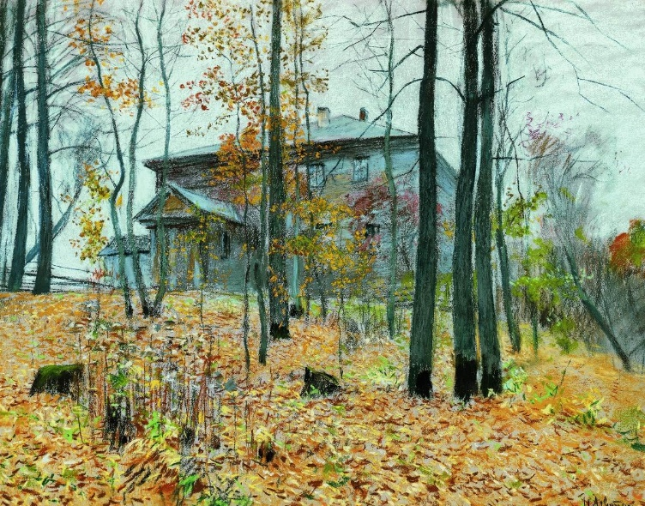

Приложение 6



